Как ТОП База может обезопасить вас от фильтра Пингвин от Google
Про важность естественного ссылочного профиля все заговорили несколько лет назад. Но сегодня эта тема является уже одной из самых важных в продвижении сайта. Раз в год приходит Пингвин за теми сайтами, которые плохо следили за своими ссылками. В последний раз обвал позиций в Google зарубежных и российских сайтов произошел в районе 17-20 октября 2014 года с апдейтом фильтра Пингвин 3.0.
И поэтому в последний год на каждой SEO-конференции есть доклад, а в каждом популярном SEO-блоге есть пост на тему естественного ссылочного профиля, безопасного продвижения ссылками.
Вот небольшой кусок из недавней статьи известного SEO-специалиста - Елены Камской ("Оптимизаторши") от 22 октября "Google Penguin 3.0 – первые наблюдения над новым релизом + результаты":
3. Наличие ссылок-картинок
Чем больше таких ссылок, тем лучше.
4. Наличие редиректных ссылок
Есть наблюдение, что чем больше таких ссылок в профиле сайта, тем менее аппетитным кажется этот сайт для Пингвина.
5. Распределение ссылочной массы по сайту
Чтобы не попасть под фильтр, ссылки должны вести на как можно большее количество разных страниц вашего сайта. Очень часто под Пингвин попадают сайты, у которых большой процент ссылок ведет на морду и 2-3 другие посадочные страницы.
Многие по-прежнему сейчас стремятся получить только открытые прямые ссылки. Спрашивают меня, к примеру, – я хочу купить только трастовые сайты, только сайты с прямыми ссылками из тематики и «Авто» или только пресс-релизовые, где тИЦ и PR выше 0. А ведь иметь на сайт только такие ссылки - это прямой путь к фильтрам поисковых систем.
Да, раньше действительно весь фокус был в том, чтобы взять количеством и чтобы ссылки были открытые прямые и желательно на словах. Но сегодня это не эффективно. Гораздо более гладко и безопасно ваш сайт будет продвигаться, если ссылки будут самые разные.
Поэтому правильно и хорошо – размещаться на всех подряд.
С ТОП Базой можно бесплатно размещаться на самых разных видах сайтов, получать самые разнообразные ссылки – закрытые в nofollow, открытые, неактивные, редирект, на url, на бренде, на картинках или словах типа «сайт» и т.д.
То есть ТОП Базу можно использовать не только как средство самостоятельного продвижения, но и как средство для естественного разбавления ссылочного профиля. И Пигнвин почти гарантированно не придет за вами. Если вы, конечно, не будете разом ставить сотни ссылок через Sape и другие биржи с нужными вам анкорами.
Если продвигаться
а) постепенно
б) во всех видах сайтов
в) качественно и на полуавтомате
г) делая ссылки на разные страницы сайта
д) с разными анкорами (текстом ссылки),
то у вас получится хороший ссылочный профиль.

Структура ТОП Базы:
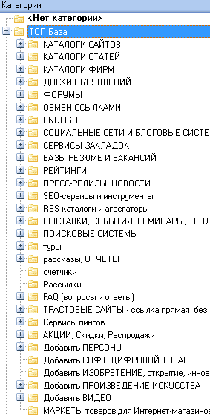
И не стоит в ТОП Базе в категории «Пресс-релизы» - «Общие», например, выбирать только подкатегорию «открытые ссылки без nofollow».
Берите все, делайте самое разнообразное размещение. Указывайте в пресс-релизе ссылки на продукт или на источник новости у вас на сайте, не давайте ссылку на одну только главную страницу.
Подробнее про все варианты продвижения я писала в этой статье - "Как и где бесплатно продвигать сайт, чтобы получить максимум результата. Используем весь потенциал ТОП Базы"
Максимум, что еще стоит сделать для улучшенного ссылочного профиля – прогнать ту часть базы, где вы хотите разместиться через FastTrust и убрать все сильно заспамленные и низкотрастовые. Но опять же, ссылочный профиль ДОЛЖЕН быть разным – не должны быть у вас только доноры с тиц выше 50, например, только чистые и трастовые и только вашей тематики. И с тИЦ 0 тоже должны быть (хотя, конечно, сейчас это может быть признаком АГС, это тоже можно посмотреть в том же ФастТрасте).
Для Яндекса это все точно так же работает.
Плюс нужно учитывать, что поисковики развиваются, если у вас сейчас плохой ссылочный профиль и санкций нет, то это не значит, что вас не накроет через год 4-ый Пингвин.
Подробнее я писала об этом вчера в 7-м уроке моего бесплатного курса "Продвижение бесплатными мерами", который у вас есть в папке «Руководства и курсы»

